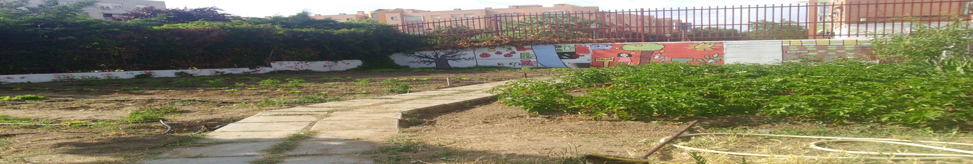
ASOCIACIÓN CULTURAL
“CIUDADES COMESTIBLES
”HUERTOS ESCOLARES DE ALCORCóN

JORNADA

“Huertos, leguminosas y alimentación responsable,

SON SALUD”
INTRODUCCIóN

La Asociación Cultural Ciudades Comestibles: Huertos Escolares, con motivo del Año Internacional de las Legumbres (auspiciado por la FAO), quiere celebrar unas Jornadas para poner en valor lo que significan las legumbres tanto para el huerto escolar, como para la salud de toda la comunidad educativa en particular y los ciudadanos en general. Dichas Jornadas, se celebrarán en el Centro de Mayores Adolfo Suarez sito en Travesía de Soria s/n de Alcorcón-Madrid
El horario será de LUNES A VIERNES 17:30 a 20 y el fin de semana en un horario especial, EL SÁBADO¹ de 10:30 a 20 horas , incluyendo una degustación de cocido elaborado con ingredientes ecológicos², y el DOMINGO de 11:00 a 13:00 horas³
Además durante la semana se expondrán todos los artículos donados por los colaboradores para la realización de la degustación del sábado.
- Es necesario la inscripción al taller durante la semana
- La degustación tendrá un coste simbólico de 1€. El tikec se compra durante la semana antes o después de la charla
- En el CEA del Parque Polvoranca y en el Centro de Mayores Adolfo Suarez

LUNES 12
17:30 INAUGURACION DE LAS JORNADAS
REPRESENTANTE DE CIUDADES COMESTIBLES Y PERSONA ASIGNADA POR AYTO
17:45 “LAS LEGUMBRES: LA SALUD EN TU DESPENSA”
Mercedes Martin (INIA) (AEL)
MARTES 13
17:30 CAMPAÑA DAME VENENO
Jordi Menéndez VSF JUSTICIA ALIMENTARIA GLOBAL

MIERCOLES 14
17:·30 MENSACIVICA
18:30 LOS PESTICDAS Y LA SALUD
Dra. Pilar Muñoz-Calero (FUNDACIÓN ALBORADA)
JUEVES 15

18:30 LEGUMBRES Y DIETA MEDITERRANEA AGROECOLÓGICA FRENTE A LA OBESIDAD INFANTIL
Pilar Galindo (LA GARBANCITA ECOLÓGICA)
VIERNES 16

17:30 ABEJAS SILVESTRES URBANAS
Miguel Angel Muñoz (APICULTURA Y BIODIVERSIDAD)
SABADO 17
MAÑANA
10:30 PONENCIA “¿SUEÑAS CON CAMBIAR EL MUNDO?… NOS PONEMOS EN TU PIEL”
Pilar Ruiz (Terapéutica Naturista, cosmética ecológica PIELSANA)
12:00 TALLER de COCINA CREATIVA CON SABOR ECOLÓGICO PARA NIÑOS ⁴
MADRID AGROECOLOGICO
MEDIODIA
13:30 COCIDO ECOLÓGICO⁵
CACHOPO, ASADOR LOS CASTILLOS CENTRO SALVADOR ALLENDE Y CIUDADES COMESTIBLES⁶
TARDE
16:30-19:30 ASAMBLEA DE MADRID AGROECOLOLOGICO
DOMINGO 18
11:00 -13:00 TALLER DE BICIS
PROGRAMADO POR EL CENTRO POLVORANCA (Información 916484487)
11:00 -13:00 EL RECICLADO
Jesús Montero (Fundación Ecolec)
11:00-13:00 REUNION DE LA COMUNIDAD EDUCATIVA ⁷
- Es necesaria inscripción durante la semana
- Tiene el coste de 1 € El aforo es limitado a 200 raciones. Recogida de entrada durante las charlas
- Han colaborado productores y elaboradores ecológicos de España que han donado sus productos.
- Sin confirmar. Está reservada la sala para reunión o cualquier iniciativa que se proponga por parte de la dirección de los Centros Educativos

